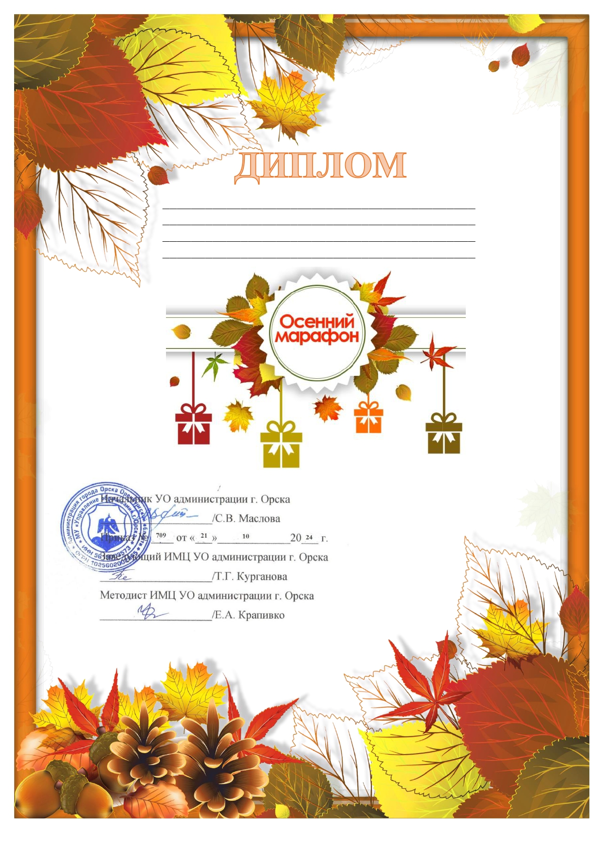

НАГРАЖДАЕТСЯ
Кузьмич Никита
за I место
в муниципальном конкурсе «Осенний марафон»

